LA GOMBE
La Gombe est le siège social et le centre de plongée profonde du C.L.A.S.
Située à Esneux, à 20 kilomètre de liège dans un environnement privilégié, calme et très verdoyant, l'accès est rapide et aisé grâce à une autoroute et un réseau routier de très bonne qualité.
50° 30' 31" N 05° 33' 57" E 
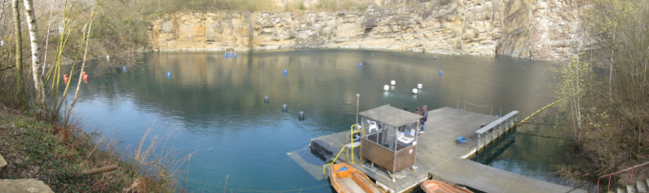
Ancienne carrière désaffectée, la Gombe offre un magnifique plan d'eau claire d'une profondeur de - 31 mètres.
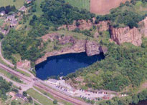
Dans ces eaux, faune et flore variées se laissent admirer pour le plus grand plaisir des plongeurs.
L'inauguration officielle du centre de plongée à eu lieu le 12 février 1977 en présence de Monsieur J-P.Graffé sénateur à l'époque, ainsi que de nombreuses autorités politiques et du monde de la plongée.
La Gombe reçoit des plongeurs de toutes les régions de Belgique et de l'étranger qui s'y retrouvent pour pratiquer leur passion, réaliser des exercices ou simplement pour le plaisir et prendre le verre de l'amitié dans un club house accueillant.
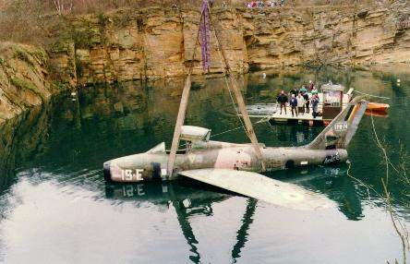
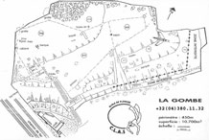Pour permettre aux plongeurs de se familiariser et s'orienter dans le plan d'eau de la Gombe, une maquette, réalisée à l'échelle par l'ULG, est exposée dans le club house . On peut y découvrir et localiser avec précision les sites à visiter dans ce magnifique plan d'eau dans lequel une série de circuits ont été aménagés pour vous guider vers des petites grottes, un avion et bien d'autres endroits à découvrir.
Prix : 10€ pour 2 plongées
Brevêt : à partir de P1

